Contrôle des relevés créés par l’interface PHASEO-DIOPTASE

Vérifier la date de chargement de la tournée => Dans historique des chargements => 02/12/2024
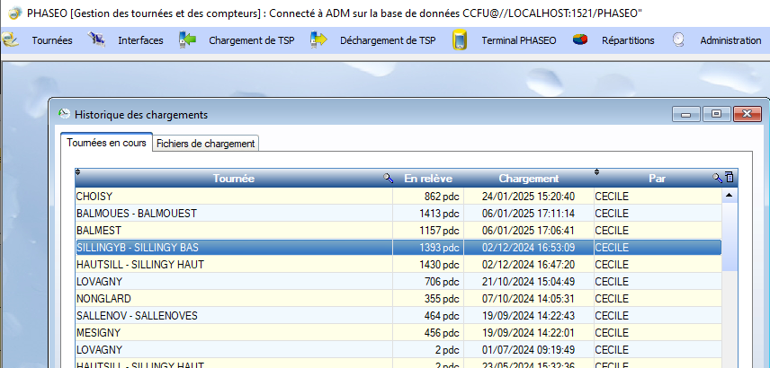

Vérifier la date de déchargement de la tournée Sillingy Bas => le 21/02/2025 à partir de 15h14
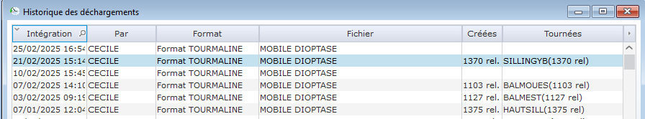

Après le déchargement faire les requêtes de contrôle
Liste des relevés venant de Dioptase
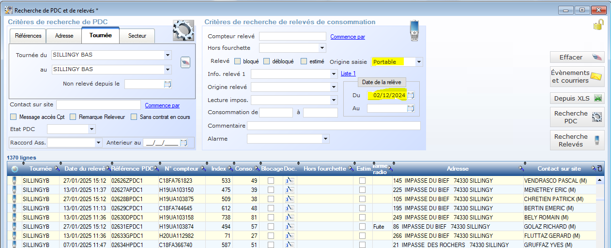
Origine saisie
Date de début de tournée
Tournée
Liste des relèves estimées
Cocher estimé
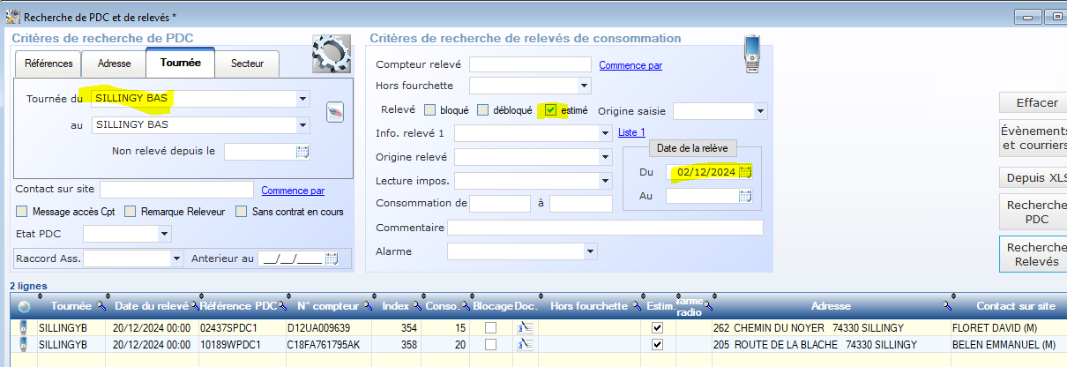
Liste des PDC sans relevé: Non relevé depuis la date de début de tournée
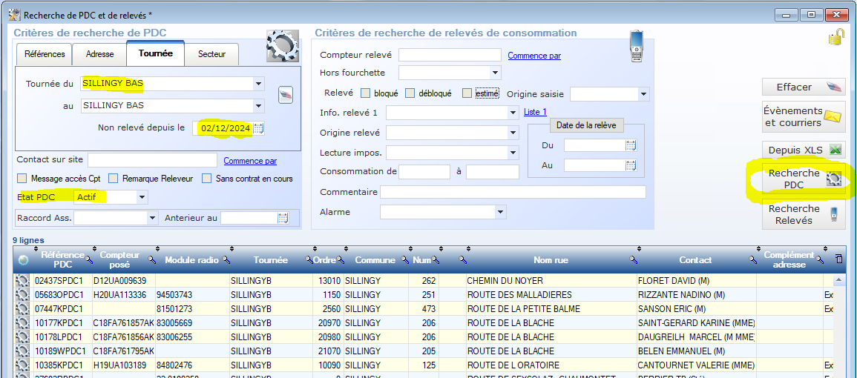
- Vérifier l’état de la relève pour ces Pointn de comptage sur Toumaline
Le module d’exploitation PHASEO peut vérifier les transactions en erreur
C’est l’outil de support qui trace toutes les transactions soumises à la base de données
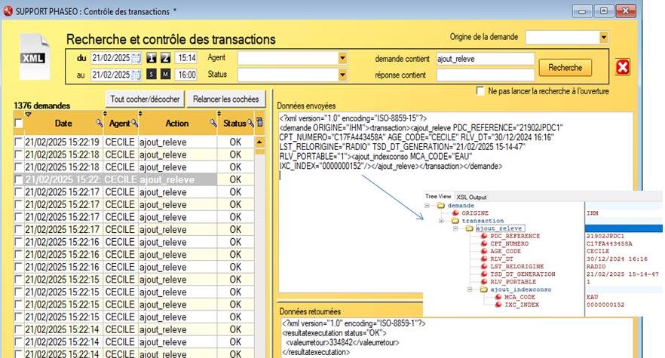

Pas d’erreur sur le serveur d’application XML
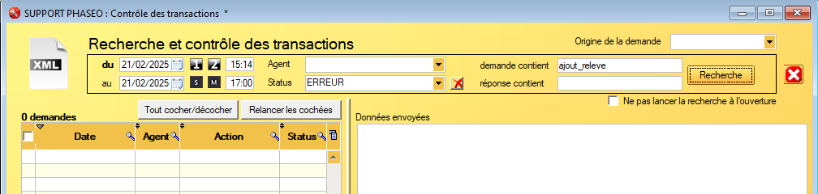

En contrôlant les transactions issues de l’interface
La première transaction est une création de relève à 15h14
<?xml version="1.0" encoding="ISO-8859-15"?>
<demande ORIGINE="IHM"><transaction><ajout_releve PDC_REFERENCE="28618RPDC1" CPT_NUMERO="H20UA113321" AGE_CODE="CECILE" RLV_DT="13/01/2025 10:55" LST_RELORIGINE="RADIO" RLV_COMMENTAIRE1="VERIF" TSD_DT_GENERATION="21/02/2025 15-14-47" RLV_PORTABLE="1"><ajout_indexconso MCA_CODE="EAU" IXC_INDEX="0000000001"/></ajout_releve></transaction></demande>
La dernière transaction est une mise à jour des coordonnées GPS s’est déroulée à 15h23
<?xml version="1.0" encoding="ISO-8859-15"?>
<demande ORIGINE="IHM"><transaction><modif_pdc ID_PDC_REFERENCE="06078TPDC1"><modif_adresse ADR_X="45.946726500000" ADR_Y="6.036036200000" ADR_Z="503.9500" ADR_PRECSION_XY="4.800000"/></modif_pdc></transaction></demande>

- Le temps de traitement est donc assez long en effet.
Mais en plus des créations de relèves, l’interface met à jour
1/ Le champ « remarque du releveur »
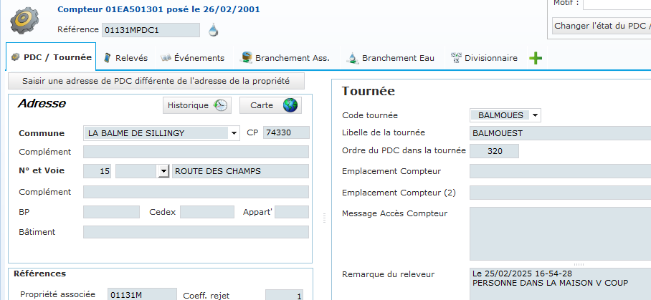
2/ Et crée un évènement à l’attention de la facturation
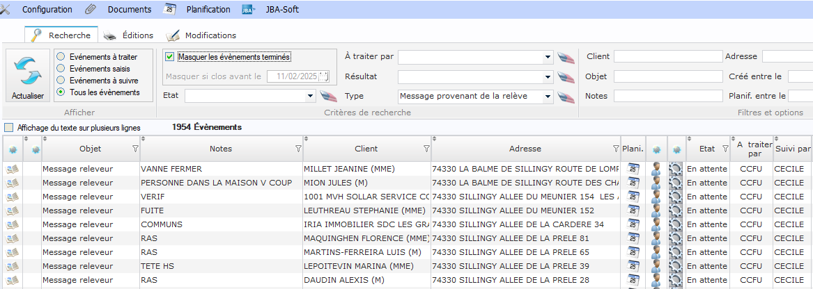
Filtres
- TETE HS ou AVIS DE PASSAGE
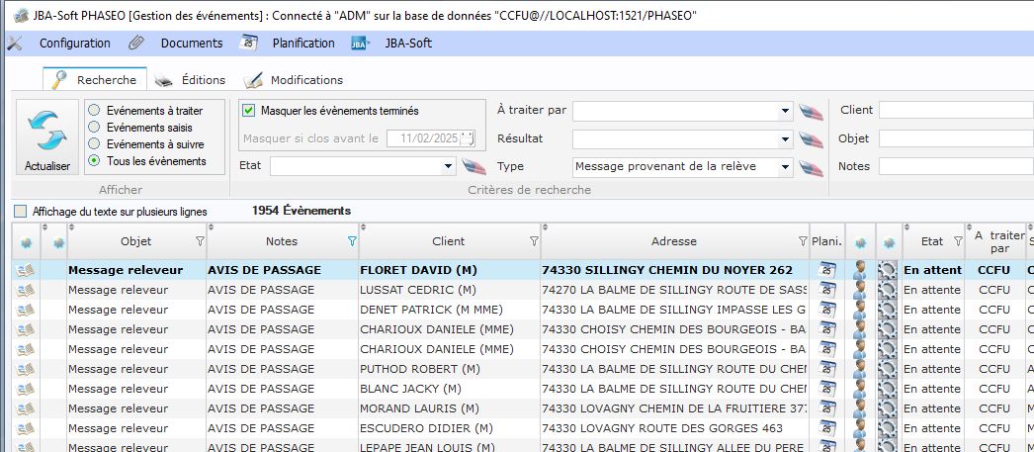
Sur le point de comptage
